Grâce aux accueils de proximité, brisez votre isolement !  Pour soutenir les familles et les aider à sortir de l’isolement, l’Unafam propose un accueil attentif par des bénévoles formés, concernés par la maladie psychique d’un proche qui, au-delà de l’écoute, partagent leur expérience dans une perspective d’entraide et de soutien.  Des bénévoles qui vous comprennent et sont à votre écoute :  - Toulon et Ouest Var  06.52.86.65.76  - Hyères et Est Toulon  07.82.05.58.20  - Brignoles  06.60.44.84.15 |  | 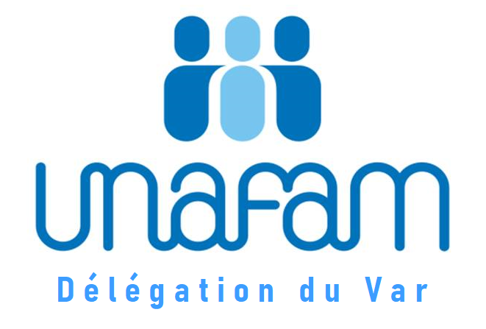  20 Place Fiegenshuh  Avenue Brunet  83100 TOULON  06.52.86.65.76  Email : 83@unafam.org  http://www.unafam83.org  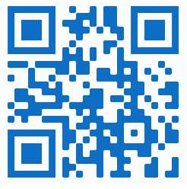  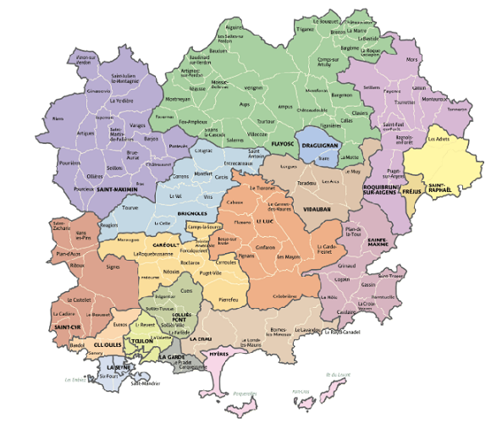 | L’Unafam accueille, écoute, soutient, forme, informe et accompagne les familles et l’entourage de personnes vivant avec des troubles psychiques depuis 1963.  Un accompagnement par des pairs, complémentairede celui des professionnels de l’association : psychologues, assistantes sociales, juristes, psychiatre…  Un des piliers de notre projet associatif est de rappeler l’importance des liens avec d’autres familles qui vivent une situation proche de la vôtre, l’importance de se former, de s’informer. Ne pas rester seul face à la maladie psychique d’un proche : rompre cette solitude.  Avec l’Unafam,  vous n’êtes pas seuls !

L’Unafam c’est plus de 14 500 adhérents sur le territoire national et 180adhérents dans le Var.  Pour mener son action, l’Unafam s’appuie sur ses 2000 bénévoles, ses 112 délégations départementales et régionales et sur près de 50 professionnels au siège et dans les délégations.  L'action de l'Unafam repose sur un socle de valeurs au centre desquelles figurent l'entraide et la solidarité (accueil des familles par des pairs, cafés-rencontres, groupes de parole).  L'Unafam veille au respect des droits et de la dignité des patients hospitalisés à travers les Commissions des Usagers (CDU), les Commissions départementales de soins psychiatriques (CDSP) et les nombreuses missions de représentation exercées par les bénévoles.  L'Unafam lutte pour l'inclusion sociale et la dé-stigmatisation des personnes vivant avec des troubles psychiques (actions auprès des médias, forums, soutien et parrainage de structures à vocation sociale).  Elle soutient la recherche clinique et a créé en 2015 un observatoire de bonnes pratiques de soins et d'accompagnement dont elle assure la diffusion dans les départements. | L’UNAFAM Délégation du Var,  organise :  - Des permanences d’accueil.  - Des groupes de parole co-animés par un bénévole et un psychologue, (Toulon, Hyères et Brignoles).  - Des sessions d’information et de formation ouvertes à tout public.  - Une réunion annuelle autour de thèmes choisis en concertation avec les adhérents. Cette réunion se déroule sur une journée avec des intervenants acteurs/experts des troubles psychiques.  L’UNAFAM co-anime chaque année les deux semaines d’information sur la santé mentale (SISM). | Les missions de l’UNAFAM Délégation du Var  Représentations:  - Commission des Usagers (CDU),  cliniques et hôpitaux :  - Trois Solliès.  - Val du Fenouillet.  - Pierrefeu.  - Toulon-La Seyne.  - Institut Centre communal d’action sociale  (CCAS) de Saint-Raphaël.  - Conseils Locaux de Santé Mentale  (CLSM) de :  - Brignoles.  - La Seyne.  - Commission des Droits et de  l’Autonomie des personnes  handicapées.(CDAPH – MDPH).  - Commission Départementale des  Soins Psychiatriques (CDSP).  - Conseil Territorial de Santé du Var  (CTS).  - Administrateur des Associations :  - ISATIS.  Parrainages:  - Groupe d’Entraide Mutuelle (GEM)  - Un autre chemin (Toulon).  - Le club du lien (Toulon).  - Fraternité (Draguignan).  - ABC (Brignoles)

